Nom : Classe :
Prénom : Groupe :

Devoir maison 2 (1 h)

(La présentation et la rédaction scientifique sont notées sur 2 pts)
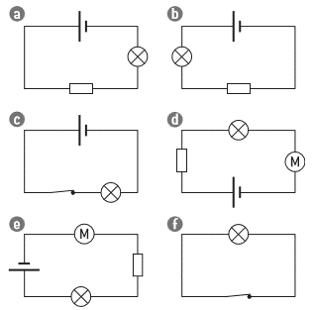
Exercice 1 : Coups d’éclat (/3)
Benoît, Icham et Salomé ont réalisé de nombreux circuits dont voici les schémas :
Nos trois apprentis chercheurs dressent un tableau pour placer leurs observations :
expérience | a | B | C | d | e | F
éclat de la lampe

Malheureusement au moment de remplir la dernière ligne du tableau, ils s’aperçoivent qu’ils ont mélangé leurs notes. Ils savent simplement qu’ils avaient noté une fois « normal », deux fois « faible », deux fois « très faible » et une fois « éteinte ».
Question : Compléter la dernière ligne du tableau.

Exercice 2 : Sources de lumière (/3) :
Question : Cocher les montages où le moteur peut fonctionner : Indiquer à chaque fois le sens de courant ainsi que les diodes passantes et bloquantes.
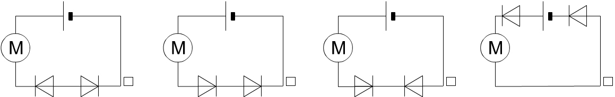

Exercice 3 : Schémas (/3) :
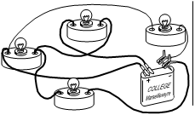
Question : Représenter le schéma normalisé de ce circuit. Indiquer le sens du courant.
COLLEGE
Marseilleveyre

Exercice 4 : Vaporisation (/3) :
A l’aide d’une éprouvette, on verse le même volume d’eau dans deux béchers identiques A et B. Le bécher B est placé près d’un radiateur. Deux heures après, on mesure les volumes d’eau contenus dans A et B à l’aide de l’éprouvette graduée : ces volumes ont diminué, celui de B plus que celui de A.
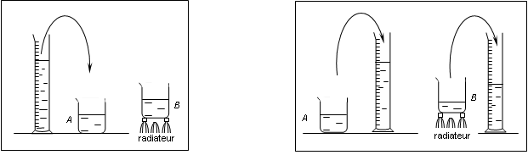
radiateur
A
B
radiateur
A
B
Question : Faire une phrase pour exprimer la conclusion de cette expérience.
………………………………………………………………………………………………………………………………………………………………………………………………………………………………………………………………………………………………………………………………………………………………………………………………………………………………………………………………………………
Exercice 5 : Cyclohexane (/6) :
On refroidit du cyclohexane liquide contenu dans un tube à essai. On relève sa température toutes les deux minutes.
t (min) | 0 | 2 | 4 | 6 | 8 | 10 | 12 | 14
θ (°C) | 18 | 12 | 5,8 | 5,8 | 5,8 | 5,8 | 0 | − 6

Question 1 : Trace la courbe qui représente l’évolution de la température du cyclohexane au cours du temps :
- sur l’axe des abscisses : 1 cm représente 2 min
- sur l’axe des ordonnées : 1 cm représente 5 °C

Question 2 : Quel changement d’état subit le cyclohexane ?
…………………………………………………………………………………………………………………………………………………………

Question 3 : Dans quel état physique se trouve le cyclohexane lorsque la température est :
- comprise entre 18 °C et 5,8 °C ?
…………………………………………………………………………………………………………………………………………………………
- égale à 5,8 °C ?
…………………………………………………………………………………………………………………………………………………………
- comprise entre 5,8 °C et – 6 °C ?
…………………………………………………………………………………………………………………………………………………………

